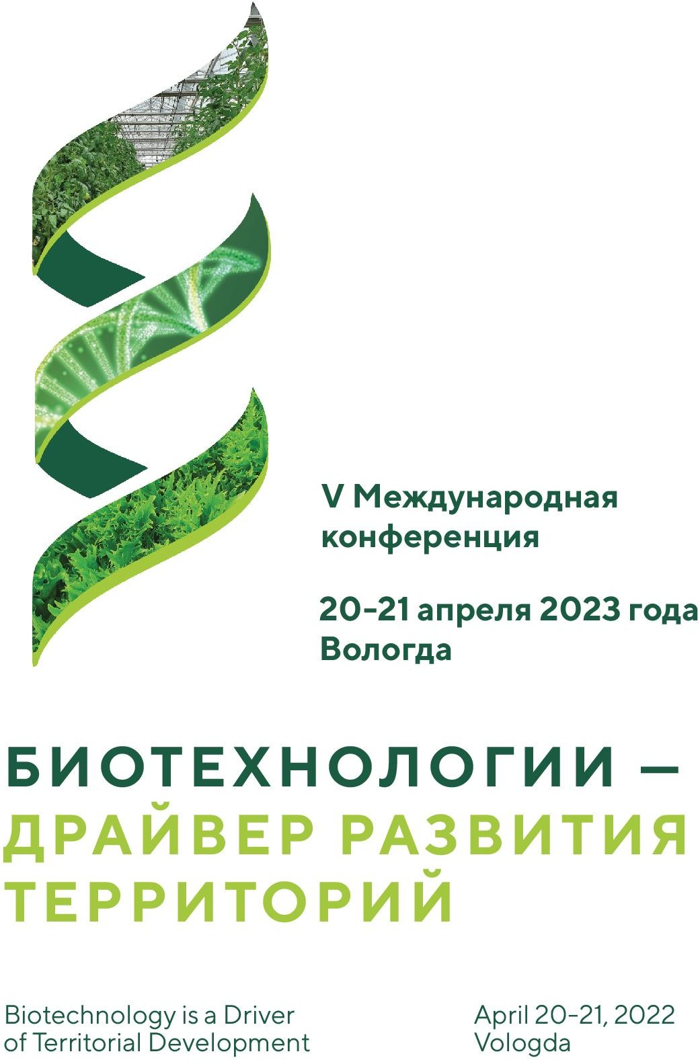

Информационное письмо № 1

Уважаемые коллеги!

20 - 21 апреля 2023 года в Вологде состоится V Международная Научно- практическая конференция «Биотехнологии – драйвер развития территорий».
Конференция проводится Правительством Вологодской области, Обществом биотехнологов России им. Ю.А. Овчинникова и Вологодским государственным университетом ежегодно, начиная с 2018 года. Сегодня Конференция является важной межрегиональной площадкой сотрудничества и коммуникаций предпринимательского сообщества, представителей науки и образования, властных структур и ведущих экспертов в сфере биотехнологий.
Конференция проводится при поддержке Министерства образования и науки Российской Федерации, Технологической платформы «Биоэнергетика», Евразийской биотехнологической платформы «ЕвразияБИО», Рабочей группы рынка FoodNet НТИ, компании «Хеликон», компании Genotek.
Участники Конференции – представители научных и образовательных организаций, бизнес-сообщества, федеральных и региональных органов исполнительной и законодательной власти.
Основные темы Конференции:
- биотехнологии для сельского хозяйства,
- биотехнологии для медицины,
- биотехнологии в решении проблем глобальной экологии,
- развитие аквакультуры.

Уточненная программа будет направлена в информационном письме № 2.
В рамках конференции будет организована работа Молодежной площадки «Вырастим будущее» для молодых ученых, аспирантов и студентов, а также учащихся 10-11 классов школ. Все участники получат Сертификаты участника. Лучшие доклады будут отмечены дипломами и ценными подарками. Для участия в работе Молодежной площадки необходимо пройти регистрацию на сайте biotechregion.com в качестве участника молодежной секции и заполнить сведения для паспорта проекта. Проект "Молодежная площадка "Вырастим

будущее" реализуется АНО "Центр БиоТех" при поддержке Правительства Вологодской области.
Материалы Конференции будут опубликованы в сборнике, входящем в базу РИНЦ. Требования к содержанию, структуре и оформлению статей изложены в приложении № 1. Материалы, оформленные не в соответствии с представленными требованиями, опубликованы не будут. Материалы для включения в сборник должны быть направлены до 10 апреля 2022 года на электронный адрес bioregion35@yandex.ru.

Приглашаем принять участие в V Научно-практической конференции с международным участием «Биотехнологии – драйвер развития территорий».
Для участия в Конференции необходимо зарегистрироваться на сайте biotechregion.com до 15 апреля 2023 года.
Формат проведения: очно-дистанционный (ссылки для подключения будут направлены за несколько дней до начала конференции).

Контакты:
Координатор Конференции: Кривошеев Дмитрий Михайлович, кандидат биологических наук, председатель Правления Вологодского регионального отделения Общероссийской общественной организации «Общество биотехнологов России им. Ю.А. Овчинникова», +7 (921) 121-55-03, эл. адрес: kdm-86@mail.ru
Координатор молодежной секции: Мамедова София Тельмановна, + 7 (992) 282-34-16, эл. адрес bioregion35@yandex.ru

Приложение № 1

Требования к содержанию, структуре и оформлению материалов, направляемых для публикации в сборнике материалов конференции
Тезисы доклада, направляемые для публикации в сборнике материалов конференции, должны соответствовать следующим требованиям.
- Аннотация: на русском языке и английском языках (использование машинных переводчиков не допускается); не более 250 слов; включает цель исследования, основные результаты и выводы.
- Ключевые слова: на русском языке и английском языках (использование машинных переводчиков не допускается); от 5 до 10 ключевых слов; ключевое словосочетание состоит максимум из 3 слов.
- Структура тезисов: введение (актуальность, цель работы, научная новизна), объект и метод исследования; полученные результаты; выводы.
- Список литературы: включает работы, которые упоминаются в тексте и которые были опубликованы; высказывания, мнения экспертов и неопубликованные работы упоминаются в тексте тезисов.
- Технические требования:
Текстовый редактор – Word 2007 с расширением docx (не допускается конвертирование из другой версии Word).
Формат страницы А4:
– поля: верхнее – 2 см, нижнее – 2,5 см, левое – 2,4 см, правое – 1,9 см;
    - гарнитура шрифта – TimesNewRoman, кегль (размер шрифта) – 14 пт.;
    - выравнивание – по ширине;
    - интерлиньяж (расстояние между строками) – одинарный; используется автоматическая расстановка переносов;
    - число страниц – не более 2;
    - абзацный отступ – 1 см (задается в пункте Меню; не допускается отбивка абзацного отступа пробелом или клавишей Tab), между словами один пробел;
– колонтитул (кегль 12 пт.) размещается внизу страницы по центру или снаружи с помощью пункта Меню; расстояние до нижнего колонтитула – 1,5 см устанавливается в Меню; после нижнего колонтитула пустой строки нет.
Название тезисов:
- набирается по центру строки прописными буквами без переноса;
- ниже через интервал в правом углу строчными буквами – инициалы и фамилия автора с указанием ученой степени и ученого звания;
- ниже без интервала – полное название образовательной организации;
- ниже без интервала – город;
- далее через интервал – текст статьи.
Таблицы оформляются кеглем 12 пт, ширина таблицы 16,7 см; слово «таблица» – справа светлым шрифтом (кегль 14 пт); заголовок таблицы – по центру жирным (кегль 14 пт).
Рисунки должны быть четкими, чёрно-белыми (для печатных изданий), расположены по центру или с обтеканием, вставлены только в формате jpg; название и номер рисунка располагаются ниже самого рисунка светлым курсивом по центру.

Формулы должны быть набраны в редакторе формул; формулы в виде рисунков не допускаются.
Список литературы, сноски, ссылки должны быть оформлены в соответствии с ГОСТ 7.0.100-2018 Библиографическая запись. Библиографическое описание. Общие требования и правила составления.
Библиографическое описание любого источника осуществляется на языке его издания. Если в тексте приводится прямая цитата, заключенная в кавычки, то указывается страница, на которой эта цитата находится в цитируемом источнике.
Библиографический список помещается в конце рукописи. Внутри текста ссылки на библиографию приводятся в квадратных скобках.

Образец оформления публикации

УЛЬТРАЗВУКОВОЙ МЕТОД ОЧИСТКИ АДСОРБЕНТОВ

Л.М. ИВАНОВ, канд. хим. наук, доцент ФГБОУ ВО «Вологодский государственный университет»

г. Вологда

Текст

Таблица 1
Наименование таблицы

Текст
Схема экспериментальной установки представлена на рис. 1.

Рис. 1. Наименование рисунка

Текст

- Качалов, Д. В. Модель формирования управленческой культуры будущих менеджеров / Д. В. Качалов. – URL: https://cyberleninka.ru/article/n/model-formirovaniya-upravlencheskoy-kultury- buduschih -menedzherov (дата обращения: 07.02.2022). – Текст : электронный.

Немировский, А. Е. Электрооборудование электрических сетей, станций и подстанций: учебное пособие / А. Е. Немировский, И. Ю. Сергиевская, Л. Ю. Крепышева. – 2-е изд., доп. – Москва: Инфра-Инженерия, 2018. – 148 с.

